***7***

|  |  |  |
| --- | --- | --- |
| **Mata Kuliah** | **:** | **Arsitektur dan Organisasi Komputer** |
| **Bobot Sks** | **:** | **3 sks** |
| **Dosen Pengembang** | **:** | **Catur Nugroho, S.Kom., M.Kom** |
| **Tutor** | **:** |  |
| **Capaian Pembelajaran Mata Kuliah** | **:** | **Mahasiswa mampu menggunakan dan menerapkan konsep**  **Dukungan Sistem Operasi** |
| **Kompetentsi Akhir Di Setiap Tahap (Sub-Cpmk)** | **:** | **Mahasiswa mampu menggunakan dan menerapkan konsep**  **Dukungan Sistem Operasi** |
| **Minggu Perkuliahan Online Ke-** | **:** | **Sesi 9** |

1. DEFINISI SISTEM OPERASI

Sistem Operasi adalah perangkat lunak yang berjalan untuk sistem komputer, mereka dapat berguna untuk banyak hal seperti:

* Multitasking (*Multitasking*)- Memungkinkan Anda membuka banyak aplikasi sekaligus
* Penanganan kesalahan (*Error handling*)- Mengacu pada antisipasi, deteksi, dan penyelesaian kesalahan pemrograman, aplikasi, dan komunikasi.
* Keamanan (*Security*)- Kata sandi, tidak ada informasi yang bocor
* Kontrol Input dan Output (*Input and Output controls*)- Mengontrol perangkat lain seperti printer.

Selain itu digunakan mengelola sumber daya di antara banyak pengguna/proses seperti

* CPU (*Central Processing Unit*)
* Penyimpanan
* Disk
* Kartu jaringan (NIC, Network Interface Card)
* Menampilkan video

Pengguna dapat berinteraksi dengan OS melalui baris perintah (shell, keyboard) atau antarmuka GUI (windowing, mouse).

Banyak definisi dari sistem operasi

Kernel - Inti dari sistem operasi. Program tingkat terendah tunggal yang mengelola semua perangkat keras dan sumber daya lainnya. Ini termasuk semua driver perangkat keras.

Driver adalah perangkat lunak yang berkomunikasi langsung dengan perangkat keras.

Kernel dan banyak layanan (selalu berjalan). Menyediakan akses pengguna/program ke jaringan, disk, layar, mouse, dll. Kernel, *services*, dan BANYAK program aplikasi: pengolah kata(*word processors*), browser web, game, dll.

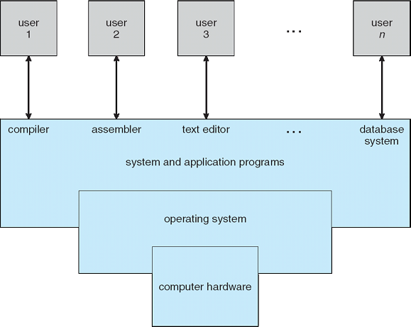

1. **EVOLUSI KOMPUTER DAN SISTEM OPERASI**

**Generasi pertama, sekitar tahun 1945-1955**

* Komputer sangat besar dan lambat.
* Dibangun menggunakan tabung vakum, cukup tidak bisa diandalkan.
* Kelompok orang yang sama harus merancang, membangun, memprogram, mengoperasikan, dan memelihara mesin.
* Komputer diprogram dalam bahasa mesin (satu dan nol) dengan menggunakan perangkat keras untuk menentukan instruksi.
* Bahasa pemrograman dan sistem operasi tidak ada."Komputer" ini digunakan untuk perhitungan numerik langsung.

**Generasi kedua, sekitar tahun 1955-1965**

* Transistor diperkenalkan, komputer menjadi lebih andal
* Ada pemisahan yang jelas antara desainer, pembangun, pemrogram, dan operator.
* Mesin ini disebut mainframe.
* Mereka digunakan untuk perhitungan ilmiah dan teknik.
* Waktu penggunaan komputer tidak optimal
* Waktu terbuang sia-sia saat operator berjalan-jalan di "ruang mesin".

Mengapa? Ini adalah tugas yang diperlukan untuk menjalankan program:

Tulis program di atas kertas

* Punch program pada kartu
* Bawa kartu ke ruang input
* Serahkan kartu ke operator yang memasukkan kartu ke komputer
* Setelah output siap
* Operator membawa keluaran printer ke ruang keluaran, dan terakhir
* Pemrogram akan mengumpulkan keluaran dari ruang keluaran
* Sistem batch diperkenalkan ke:
* Kurangi waktu penyiapan dengan mengelompokkan pekerjaan serupa
* Pengurutan pekerjaan otomatis
* Secara otomatis mentransfer kendali dari satu pekerjaan ke pekerjaan lainnya.
* Sistem operasi dasar pertama.
* Ubah beberapa pekerjaan dari format kartu menjadi pita magnetik, lalu gulung ulang pita tersebut.
* Dapatkan kaset itu ke ruang mesin dan kemudian pasang pita itu pada tape drive.
* Muat pita sistem operasi ke pembaca pita sistem. Tugas dari sistem operasi adalah untuk secara otomatis membaca pekerjaan berikutnya setelah pekerjaan sebelumnya selesai dan hasilnya direkam ke pita keluaran.
* Setelah semua pekerjaan batch selesai, pita keluaran dilepas.
* Keluaran dicetak.
* gambar di bawah menunjukkan proses ini:

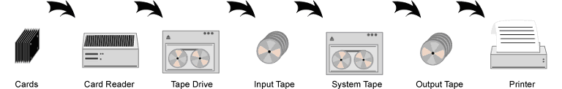

**Generasi ketiga, sekitar tahun 1960-an-1980**

* IBM memperkenalkan sistem baru yang disebut seri 360. (IBM System/360 adalah arsitektur, bukan mesin.)
* S/360 masih berupa komputer mainframe, adalah komputer besar pertama yang menggunakan sirkuit terpadu skala kecil.
* Gagasan komputer keluarga yang kompatibel ini diadopsi oleh semua pabrikan besar lainnya.
* Komputer mini dibuat. (DES PDP-1, PDP-8)

**Multiprogramming**

• Multiprogramming diperkenalkan untuk mengatasi masalah CPU idle time atau waiting time, yang signifikan.

• Memori dipartisi menjadi beberapa bagian dengan tugas yang berbeda di setiap partisi.

• CPU dapat digunakan oleh program lain di memori saat menunggu I/O selesai.

• Sebuah sistem multiprogramming dengan empat pekerjaan di memori :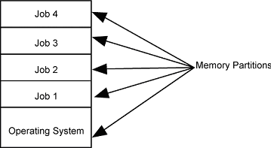

* Untuk multiprogramming, diperlukan sistem operasi:
* Manajemen memori dimana sistem harus mengalokasikan memori ke beberapa pekerjaan.
* Penjadwalan CPU di mana sistem harus memilih di antara beberapa pekerjaan yang siap dijalankan.
* Alokasi perangkat.
* ***Timesharing***
* Multiprogramming memecahkan masalah waktu idle CPU
* Pemrogram ingin dapat menggunakan komputer pada waktu yang bersamaan.
* Sistem pembagian waktu membagi CPU dengan pekerjaan yang membutuhkan layanan.
* CPU dimultiplekskan di antara beberapa tugas yang disimpan di memori dan di disk (CPU dialokasikan ke tugas hanya jika tugas ada di memori).
* Pekerjaan ditukar masuk dan keluar dari memori ke disk..

**Generasi keempat 1980-sekarang**

* VLSI *- Very Large Scale Integration*
* Dengan teknologi VLSI, chip yang berisi ribuan (sekarang puluhan juta) transistor dalam satu sentimeter persegi silikon dapat dibuat (Jumlah transistor)
* Teknologi ini memunculkan ide komputer pribadi (*microcomputers*)
* ***Microcomputers***
* Turunnya harga mikroprosesor memungkinkan individu tunggal untuk memiliki komputer pribadi mereka sendiri.
* Komputer pribadi adalah sistem komputer yang didedikasikan untuk satu pengguna.

Features:

* Perangkat I/O seperti keyboard, perangkat mouse, layar tampilan, dan printer kecil.
* Kenyamanan dan daya tanggap pengguna.
* Individu seringkali merupakan satu-satunya pengguna komputer dan tidak memerlukan penggunaan CPU tingkat lanjut atau fitur perlindungan.
* Dapat mengadopsi teknologi yang dikembangkan untuk sistem operasi yang lebih besar.
* Dapat mengadopsi teknologi yang dikembangkan untuk sistem operasi yang lebih besar.
* Dapat menjalankan beberapa jenis sistem operasi (Windows, MacOS, UNIX, Linux)

***Microcomputer Operating Systems***

* **CP/M**
* In 1974, Pada tahun 1974, Intel datang dengan CPU 8-bit tujuan umum pertama, 8080
* Sistem operasi berbasis disk yang disebut CP/M (Program kontrol untuk komputer mikro) digunakan untuk 8080.
* Pada tahun 1977 CP/M ditulis ulang agar cocok untuk menjalankan CPU lain seperti Z80.
* **DOS**
* Pada awal 1980-an, IBM merancang PC IBM (Menggunakan chip 8088)
* Awalnya, DOS (*Disk Operating System*) digunakan sebagai OS dan disebut PC-DOS
* Belakangan, versi revisi DOS yang disebut MS-DOS (MicroSoft Disk Operating system) digunakan sebagai OS
* ***Graphical User Interface* (GUI, pronounced goo'-ee)**
  + Sistem operasi komputer mikro awal berbasis baris perintah.
  + Pengguna harus mengetikkan perintah sebagai teks.
  + GUI memperkenalkan konsep Windows, Icons, Menus and Pointer (WIMP).
  + GUI ramah pengguna, ditujukan untuk pengguna "normal" yang tidak tahu apa-apa tentang komputer, dan tidak berniat mempelajari komputer.
  + GUI pertama Apple adalah *Lisa computer*. Macintosh juga dibangun dengan GUI.
* Windows
* Microsoft memutuskan untuk membangun penerus untuk MS-DOS
* Mereka menghasilkan sistem berbasis GUI yang disebut Windows, yang awalnya berjalan di atas MS-DOS.
* Awalnya, Windows hanyalah lingkungan grafis di atas MS-DOS. Itu bukan sistem operasi.
* Akhirnya, Windows menjadi sistem operasi 16-bit yang tidak memerlukan MS-DOS untuk dijalankan.
* Windows sekarang menjadi OS 32-bit dan 64-bit
* Linux
* Linux mulai hidup sekitar tahun 1991 dan merupakan OS 32-bit, membutuhkan prosesor Intel 80386
* Linux sulit untuk didefinisikan karena berjalan pada hampir semua jenis perangkat (hand-held yang sangat kecil untuk PC ke superkomputer).
* Linux memiliki CLI (*Command Line Interface*) dan GUI lengkap, sehingga cocok untuk para ahli dan pemula.
* Ini juga tersedia sebagai 64-bit untuk PC

Tentu saja ada lebih banyak manfaat Sistem Operasi tetapi ini hanya beberapa di antaranya Sistem Operasi yang paling umum adalah: Windows, MAC OS, Linux, Android, UNIX dan DOS.

Sistem operasi komputer yang umum adalah linux, windows, MACos. Dan android, iOS, blackberry OS untuk ponsel. Saat ini, ada perangkat lain yang memiliki OS di dalamnya, misalnya TV pintar dan lemari es pintar.

Beberapa perangkat tidak memerlukan sistem operasi karena hanya menjalankan fungsi dasar, misalnya sakelar lampu, tidak memerlukan fungsi yang rumit hanya untuk menghidupkan dan mematikan.

Saat komputer pertama kali dihidupkan, program inisiasi dimuat ke dalam memori dari ROM (*Read Only Memory*). Hal ini memastikan bahwa perangkat keras, prosesor, memori internal berfungsi dengan benar. Jika tidak ada kesalahan, Sistem operasi akan dimuat ke dalam memori. Ketika komputer dimatikan, ia menghapus semua data yang telah dimuat dari memori (RAM), kemudian mereka akan mengulangi proses yang sama di atas ketika komputer dihidupkan kembali.

1. **Interupsi dan Buffer**

**Interupsi-** Sinyal dikirim dari perangkat atau dari perangkat lunak ke prosesor, artinya prosesor akan berhenti sementara selama interupsi. Ini dapat terjadi karena hal-hal berikut:

* disk drive siap menerima lebih banyak data
* terjadi kesalahan (mis. kertas macet di printer)
* Tombol <ctrl><Alt><Del> ditekan
* kesalahan perangkat lunak telah terjadi

**Buffer -** Memuat, hal ini dapat terjadi karena lambatnya kecepatan perangkat input, menyebabkan perangkat output menjadi lebih lambat dari biasanya..

1. **Von Neumann model**

Model von Neumann ditemukan oleh seorang ilmuwan bernama John Von Neumann pada tahun 1945. Sistem komputer Von Neumann berisi lima blok bangunan utama: unit pemrosesan pusat (CPU), unit memori, unit logika aritmatika, dan perangkat input/output. Komponen-komponen ini adalah terhubung bersama-sama menggunakan sistem bus.

Komponen Model Von Neumann

* Memory Unit atau MU adalah tempat penyimpanan informasi (data/program)
* Processing Unit adalah pemrosesan Informasi
* Input perangkat yang memberikan informasi ke dalam komputer. misalnya keyboard, mouse
* Output: adalah perangkat yang menerima informasi dari komputer. misalnya pencetak, monitor
* Control Unit: Memastikan bahwa semua bagian lain melakukan tugasnya dengan benar dan pada waktu yang tepat.

Adapun Ketiga *system buses* tersebut adalah

* Address Bus – Membawa sinyal yang berkaitan dengan alamat antara prosesor dan memori. Ini searah (sinyal hanya bergerak dalam satu arah).
* Data Bus– Mengirim data antara prosesor, unit memori, dan perangkat input/output. Ini adalah dua arah (data dapat berjalan di kedua arah)
* Control Bus – Membawa sinyal yang berkaitan dengan kontrol dan koordinasi semua aktivitas di dalam komputer (contoh: operasi baca dan tulis). Itu dianggap sebagai searah dan dua arah karena koneksi internal dalam arsitektur komputer.

1. **Struktur model sederhana**

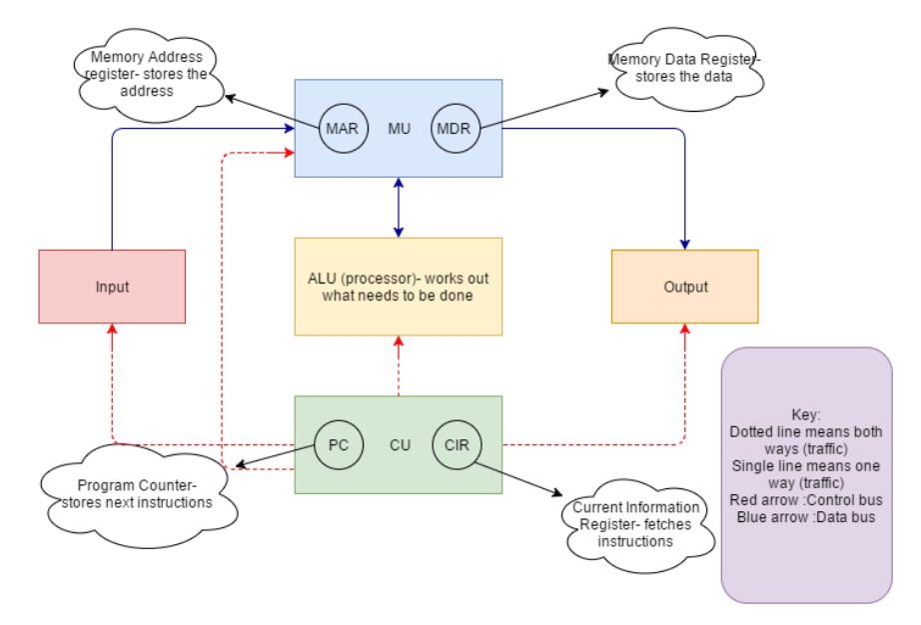

Langkah-langkah model von Neumann:

Pertama, alamat data disimpan di Control Unit, kemudian alamat tersebut kemudian dikirim ke MAR (atau *Memory Address Register*) menggunakan control bus. Unit memori kemudian akan mengirim data ke prosesor menggunakan bus data untuk mendekode data dan akan dikirim kembali ke unit memori menggunakan bus yang sama. Data yang didekodekan kemudian dikirim ke output menggunakan bus data.

Langkah-langkah operasi baca adalah:

* Pertama, prosesor mengirimkan alamat data yang diperlukan di sepanjang bus alamat
* Kemudian prosesor mengirimkan sinyal baca di sepanjang bus kontrol ke memori
* Data dikirim dari memori ke prosesor di sepanjang bus data
* Prosesor kemudian menerjemahkan dan mengeksekusi data. Langkah-langkah operasi tulis adalah:

Langkah-langkah operasi tulis adalah:

* Pertama prosesor menempatkan data pada bus data dan alamat tujuan pada bus alamat
* Kemudian prosesor mengirimkan sinyal tulis di sepanjang bus kontrol dan data dikirim di sepanjang bus data

*Cache memory*– digunakan untuk penyimpanan berkecepatan tinggi

*Register* - menyimpan data atau instruksi selama pemrosesan

*Accumulator* – register yang digunakan untuk perhitungan

**REFERENSI/DAFTAR PUSTAKA**

1. Andrew S. Tanenbaum, Structured Computer Organization Fifth Edition, Pearson Prentice Hall 2005
2. Willam Stallings, Organisasi&ArsitekturKomputerEdisikeenam, Prentice Hall 2003
3. Syahrul, Organisasi dan Arsitektur Komputer, Andi offset 2010,